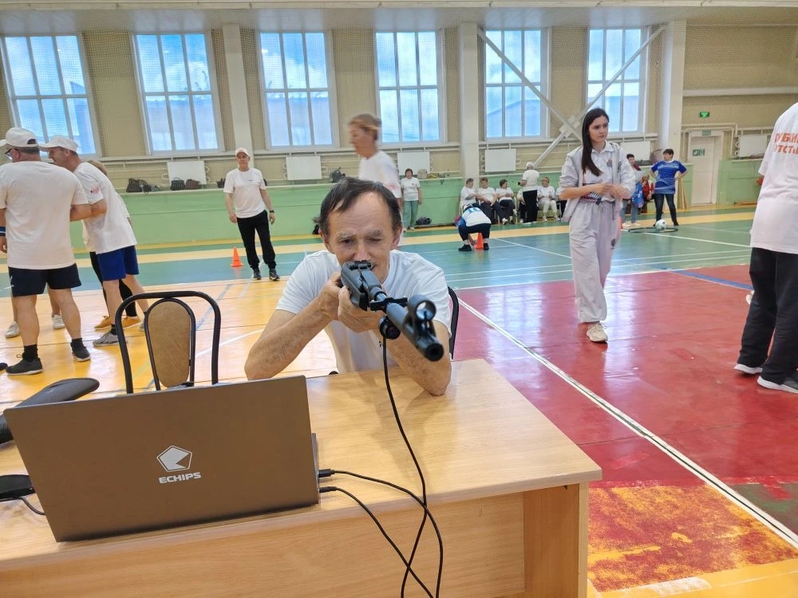

ГТО на «золото»: спартакиада в губкинском ЦОСП
В среду, 13 мая, в Губкинском городском округе состоялась спартакиада среди ветеранов, в которой приняли участие и активисты ЦОСП «Ладушка».
Наилучшего результата добился активист Асадчих Павел Александрович, который сдал нормативы норм ГТО в своей возрастной категории на золотой значок.
От всей души поздравляем с прекрасным результатом!

